

**PROGRAM KREATIFITAS MAHASISWA**

**JUDUL PROGRAM**

**PERANCANGAN SISTEM KONTROL TEMPAT PENYIMPANAN BERAS**

**BIDANG KEGIATAN :**

**PKM-AI**

**Diusulkan Oleh:**

**Dody Sidiq R. 307532352787 Angkatan 2007**

**Anugrah A. 306532304928 Angkatan 2006**

**Dwi Nofia T. 307532352836 Angkatan 2007**

**UNIVERSITAS NEGERI MALANG**

**MALANG**

**2010**

**HALAMAN PENGESAHAN**

**PROGRAM KREATIVITAS MAHASISWA**

1. Judul Kegiatan : Perancangan Sistem Kontrol Tempat Penyimpanan

Beras

2. Bidang Kegiatan : (√) PKM-AI ( ) PKM-GT

3. Ketua Pelaksana Kegiatan

a. Nama Lengkap : Dody Sidiq Ramadhana

b. NIM : 307532352787

c. Jurusan : D3.Teknik Elektronika

d. Universitas/Institut/Politeknik : Negeri Malang

e. Alamat Rumah dan No Tel./HP : Jl.SMUN 2 Genteng, Banyuwangi

f. Alamat email : [prof_oddy@rocketmail.com](mailto:prof_oddy@rocketmail.com)

4. Anggota Pelaksana Kegiatan/Penulis : 3 orang

5. Dosen Pendamping

a. Nama Lengkap dan Gelar : Dyah Lestari, S.T., M.Eng.

b. NIP : 19741111 199903 2 001

c. Alamat Rumah dan No Tel./HP : Jl.J.A.Suprapto III/227 Malang

081805055589

Malang, Maret 2010

Menyetujui

Ketua Jurusan Teknik Elektro Ketua Pelaksana Kegiatan

(Drs.Slamet Wibawanto, M.T.) (Dody Sidiq Ramadhana)

NIP. 19610713 198601 1 001 NIM.307532352787

Pembantu atau Wakil Rektor Bidang Dosen Pendamping

Kemahasiswaan

(Drs. Kadim Masjkur, M.Pd) (Dyah Lestari, S.T., M.Eng.)

NIP. 19541216 198102 1 001 NIP. 19741111 199903 2 001

**PERANCANGAN SISTEM KONTROL TEMPAT PENYIMPANAN BERAS**

Dody Sidiq Ramadhana

Andrianto A

Dwi N T

Jurusan Teknik Elektro, Fakultas Teknik, Universitas Negeri Malang

**ABSTRAK**

*Penyimpanan beras harus dilakukan dengan baik untuk melindungi beras dari pengaruh lingkungan dan hama. Penyimpanan beras dalam waktu yang relatif lama dapat menimbulkan kerusakan pada bau dan cita rasa beras.*

*Tujuan Perancangan Sistem Kontrol Tempat Penyimpanan Beras antara lain: (1) merancang sistem kontrol tempat penyimpanan beras, (2) merancang hardware, (3) merancang mekanik, (4) merancang software.*

*Metode perancangan meliputi: (1) perancangan sistem, (2) perancangan hardware, (3) perancangan mekanik, (4) perancangan software.*

*Hasil yang didapat meliputi sensor suhu dan kelembaban mampu membaca suhu pada range 31oC - 36o C, kipas pada suhu lebih dari 33o C kondisi on dan heater kondisi on pada suhu dibawah 33o C. Sensor volume beras dapat membaca banyaknya beras dengan kenaikkan 1 kg. Sedangkan tombol keluar beras dapat membuka pintu keluarnya selama 10 detik dengan beras yang keluar sebersar ½ kg.*

*Kesimpulan dari pembuatan ini adalah: (1) Perancangan sistem kontrol bekerja pada suhu 31o-36o C kelembaban 20-90 %, (2) sensor volume dapat mendeteksi beras setiap kenaikan 1 kg, (3) Software dapat bekerja sesuai instruksi, yaitu mengontrol suhu pada range 31o-36o C kelembaban 20-90 %.*

*Kata kunci****:*** *Sistem Kontrol, Penyimpanan Beras, Sensor Suhu dan Kelembaban, Volume Beras.*

**ABSTRACT**

*Rice storage must be done well to protect rice from environment influence and pest. rice storage during long relative can evoke damage in smell and rice taste cloth.*

*The design goal of storage control system of rice, among others: (1) designing the control system of rice storage, (2) designing the hardware, (3) mechanical design, (4) design software.*

*Design methods include: (1) designing the system, (2) the design of hardware, (3) mechanical design, (4) design software.*

*The results include temperature and humidity sensors capable of reading temperatures in the range 31o-36 o C, a fan at a temperature of more than 33 o C and heater conditions on conditions on the temperature below 33 o C. Sensor can read the volume of rice to increase the number of rice 1 kg. While the rice out to open the exit door for 10 seconds with the rice that came out capacity ½ kg.*

*The conclusion of this production are: (1) The design of the control system works at a temperature of 31o-36 o C humidity 20-90 %, (2) sensors can detect the volume of rice every increase of 1 kg, (3) Software can work as instructed, which controls the temperature the range 31o-36 o C humidity 20-90 %.*

*Keywords: Control System, Storage Rice, Temperature and Humidity Sensor, Volume.*

**PENDAHULUAN**

Penyimpanan beras harus dilakukan dengan baik untuk melindungi beras dari pengaruh lingkungan dan hama. Penyimpanan beras dalam waktu yang relatif lama dapat menimbulkan kerusakan pada bau dan cita rasa beras. Kerusakan ini terutama disebabkan oleh perubahan yang terjadi pada kandungan lemak beras, sehingga menimbulkan bau yang apek dan masam. Kadar air dan [suhu](http://id.shvoong.com/tags/suhu/%22=%22) juga merupakan faktor yang mempengaruhi sifat [mutu](http://id.shvoong.com/tags/mutu/%22=%22) kimia, fisik dan fungsional beras selama penyimpanan. Perubahan mutu akan berlangsung lebih cepat jika terjadi peningkatan suhu dan kadar air.

Mikroba yang menyebabkan kerusakan biji-bijian biasanya adalah kapang. Dibandingkan dengan mikroba lainnya kapang membutuhkan kadar air lebih rendah dan kelembaban relatif yang lebih rendah. Biji-bijian yang disimpan dengan kadar air 13-18 % dengan kelembaban relatif ketimbangan (ERH) 70-85 % umumnya yang dapat ditumbuhi oleh kapang. Suhu optimum pertumbuhan kapang 25o-30o C dan kelembaban relatif minimum 70 %, meskipun ada yang dapat tumbuh pada RH kurang dari 70 %. Kapang yang sering ditemukan dalam penyimpanan biji-bijian antara lain *Nigrospora* dan *Aiternaria* yang bersifat patogenik, *Aspergillus, Penicillium, Rhizopus* dan *Mucor* (Muchtadi, 1992:272).

Menanggapi permasalah tersebut, maka akan dirancang sistem kontrol tempat penyimpanan beras. Sistem ini bekerja pada *range* suhu 31o-36o C dan *range* kelembaban 20-90 % dengan dilengkapi indikator yang dapat mengetahui volume beras. Tombol untuk mengeluarkan beras dengan kapasitas ½ kg setiap kali keluarnya beras dan dapat menyimpan beras sampai dengan 10 kg.

**TUJUAN**

Dari masalah yang ada, tujuan dari perancangan dan pembuatan sistem kontrol tempat penyimpanan beras adalah: (1) Merancang sistem kontrol tempat penyimpanan beras, (2) Merancang rangkaian tiap blok (*hardware*), (3). Untuk merancang mekanik alat pada tempat penyimpanan beras, (4) Untuk merancang perangkat lunak (*software*), (5) Untuk mendapatkan rancangan alat yang sudah teruji.

**METODE**

**Perancangan Sistem**

Pada “Perancangan Sistem Kontrol Tempat Penyimpanan Beras” terdiri dari beberapa blok meliputi: (a) sensor suhu dan kelembaban SHT11, (b) sensor volume beras, (c) tombol keluar beras, (d) mikrokontroller AT89S51, (e) LCD *(Liquid Crystal Display)* M1632*,* (f) *driver* motor, *fan* dan *heater* sebagaimana ditunjukkan dalam Gambar 1.

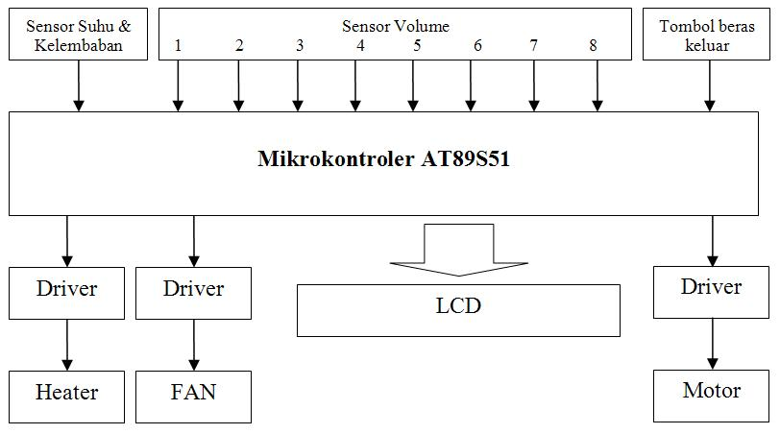

Start

**Gambar 1 Blok Diagram Rangkaian Keseluruhan**

Sistem kerja “Perancangan Sistem Kontrol Tempat Penyimpanan Beras” yaitu bekerja pada suhu 31o-36o C dan kelembaban 20-90 %. Kondisi ini akan terdeteksi oleh sensor suhu dan kelembaban SHT11. Sensor volume akan mendeteksi volume beras mulai dari 3-10 kg dengan kenaikan 1 kg setiap stepnya. Selanjutnya *display* LCD akan menampilkan karakter kondisi suhu, kelembaban dan volume beras. Tombol keluar beras digunakan untuk mengeluarkan beras dengan kapasitas ½ kg dan tombol *start* untuk menghidupkan *heater.*

**Perancangan Rangkaian Tiap Blok**

**Sensor Suhu dan Kelembaban**

Rangkaian sensor yang digunakan dalam perancangan sistem ini adalah SHT11 berfungsi sebagai pendeteksi suhu dan kelembaban pada alat. SHT11 keluarannya sudah berupa data digital karena komunikasi data yang digunakan adalah *2-wire*. Selain itu SHT11 tidak lagi menggunakan rangkaian tambahan lagi untuk dihubungkan ke mikrokontroler.

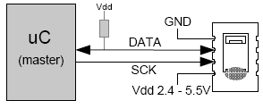

**Gambar 2 Rangkaian Sensor SHT11**

**(Sumber:http://www.sensirion.com)**

Dari Gambar 2 dapat dijelaskan bahwa sensor SHT11 memiliki 4 kaki. Kaki pertama dihubungkan dengan *Ground*, kaki kedua yaitu data dihubungkan ke mikrokontroler Port 1.1 dengan diberi resistor sebagai *pull-up.* Kaki ketiga yaitu *clock* dihubungkan ke mikrokontroler Port 1.2 dan kaki keempat dihubungkan dengan tegangan 2,4-5,5VDC.

**Perancangan Rangkaian Sensor Volume Beras**

Perancangan rangkaian sensor volume beras menggunakan sensor photodiodasebagai penerima dan infra merahsebagai pemancar. Berikut ini merupakan gambar rangkaian sensor volume.

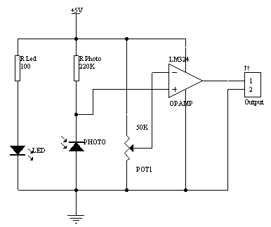

**Gambar 3 Skema Rangkaian Sensor Volume**

**Perancangan Rangkaian LCD (Liquid Crystal Display)**

Displayyang digunakan dalam perancangan yaitu LCDM1632 yang dapat menampilkan 2 baris dengan 16 karakter. LCD ini dipergunakan untuk menampilkan kondisi suhu, kelembaban dan volume beras. Kondisi suhu dan kelembaban dengan tampilan “Sh:__oC Hm:__%RH”, sedangkan untuk volume beras dengan tampilan “Volume:__kg”. Gambar rangkaian LCDM1632 ditunjukkan dalam gambar 4.

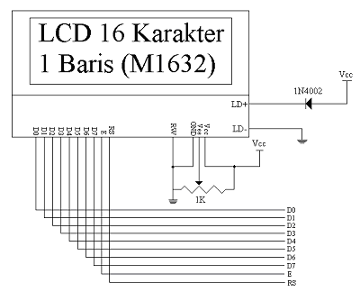

**Gambar 4 Rangkaian LCD M1632**

**Rangkaian Mikrokontroller AT89S51**

Pada rangkaian kontrol, komponen utama yang digunakan adalah mikrokontroler AT89S51. Mikrokontroler jenis ini berfungsi untuk mengolah data yang diterima dari rangkaian sensor. Program *software*Mikrokontroler AT89S51 disimpan dalam EEPROM *internal*, program ini akan berfungsi penerjemah data yang masuk ke dalam mikrokontroler. Karena program yang digunakan disimpan dalam EEPROM *internal*, maka *pin* EA (*Enable Address*) harus dihubungkan dengan VCC. Rangkaian minimum sistem dari mikrokontroler AT89S51 dapat dilihat dalam Gambar 5.



**Gambar 5 Skema Rangkaian Minimum Sistem Mikrokontroler AT89S51**

Pada perancangan mikrokontroler AT89S51, P1.0 sebagai *input* dari tombol keluar beras, P1.1 dan P1.2 digunakan sebagai *input* dari sensor suhu dan kelembaban. Sedangkan P2.0-P2.7 sebagai *input* dari sensor volume. Untuk *output*-nya P0.0-P0.7 ke LCD, P3.4 dan P3.5 masing-masing menuju RS dan EN LCD. Heater dihubungkan dengan P3.0, Fan melalui P3.1 dan motor dihubungkan dengan P3.3. Fungsi masing-masing *port* dapat dilihat dalam Tabel 1.

Tabel 1 Fungsi Masing-Masing Port Mikrokontroler AT89S51

|  |  |
| --- | --- |
| **Port** | **Fungsi** |
| P1.1-P1.2 | Sensor suhu & kelembaban |
| P1.0 | Tombol keluar beras |
| P1.4 | Tombol *start* |
| P0.0-P0.7 | LCD |
| P2.0-P2.7 | Sensor volume beras |
| P3.0 | *Driver* *heater* |
| P3.1 | *Driver* fan |
| P3.3 | *Driver* motor |
| P3.4 | *Rs* LCD |
| P3.5 | *En* LCD |

**Rangkaian Driver**

Fungsi motor pada perancangan ini adalah untuk menggerakkan mekanik tempat keluarnya beras. Rangkaian *driver* motor bekerja dengan menggunakan tegangan rendah atau disebut rangkaian aktif *low.* Transistor pada rangkaian berfungsi sebagai saklar. Input rangkaian *driver* motordihubungkan dengan *Port* 3.3 pada mikrokontroler AT89S51. Adapun bentuk rangkaian *driver* motor ditunjukkan dalam Gambar 6.

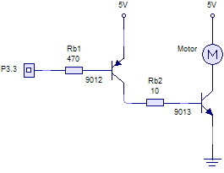

Ic2

Ib1

Ic1

Ib2

**Gambar 6 Skema Rangkaian *Driver* Motor**

Fungsi kipas adalah untuk sirkulasi udara dari dalam ke luar atau sebaliknya, agar kondisi suhu tetap stabil pada kiasaran suhu antara 31o C sampai 36oC. Rangkaian ini bekerja dengan menggunakan tegangan rendah atau disebut rangkaian aktif *low.* Transistor pada rangkaian berfungsi sebagai saklar. Input rangkaian *driver* kipasdihubungkan dengan *Port* 3.1 pada mikrokontroler AT89S51. Adapun bentuk rangkaian *driver* kipas ditunjukkan dalam Gambar 7.

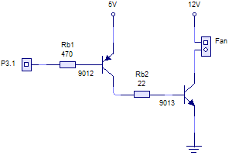

Ic2

Ib1

Ic1

Ib2

**Gambar 7 Skema Rangkaian *Driver* Kipas**

Fungsi *heater* adalah untuk menghasilkan suhu panas pada tempat penyimpanan beras. *Heater* akan aktif jika suhu di bawah 36o C dan akan mati jika lebih dari 36o C. Bentuk rangkaian *driver heater* ditunjukkan dalam Gambar 8.

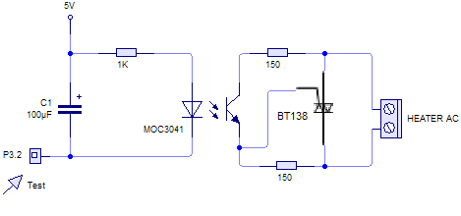

**Gambar 8 Skema Rangkaian *Driver Heater***

Rangkaian *driver heater* ini terdiri dari *optoisolator* tipe MOC3041dan *triac* BT138. *Optoisolator* digunakan untuk memisahkan antara tegangan DC dengan tegangan AC, dan *triac* difungsikan sebagai saklar AC. Rangkaian *driver heater* ini bekerja secara aktif *low* yaitu jika *Port 3.2* mendapatlogika 0 maka rangkaian akan aktif.

**Perancangan Mekanik Alat**

Adapun gambar perencanaan mekanik alat pada laporan tugas akhir dengan judul perancangan sistem kontrol tempat penyimpanan beras ditunjukkan dalam Gambar 9.

23cm

48cm

34cm

**2**

**3**

**4**

**5**

**6**

**7**

**9**

**2**

**1**

**8**

**Gambar 9 Perencanaan Mekanik Tampak Depan dan Tampak Atas**

Pada perencanaan mekanik, bagian-bagian yang digunakan antara lain:

(1). Kipas difungsikan untuk sirkulasi udara masuk dan keluar, (2). Pintu untuk memasukkan beras ke dalam box, (3). Tombol untuk mengeluarkan beras, (4). LCD untuk menampilkan kondisi suhu, kelembaban dan volume beras, (5). Tempat keluarnya beras, (6). Tombol *star,* (7). Tombol ON/OFF, (8). Sensor SHT11, (9). Sensor volume beras, (10). Perencanaan mekanik terbuat dari dua bahan yaitu plat seng dan pastik.

**Perancangan Perangkat Lunak (*Software*)**

Perangkat lunak merupakan susunan perintah-perintah program di dalam memori yang harus dilakukan oleh mikrokontroler. Pada perancangan perangkat lunak sistem kontrol tempat penyimpanan beras, menggunakan bahasa pemrograman *assembly.*



**Gambar 10 Flowchart Sistem Kerja Keseluruhan**

**HASIL DAN PEMBAHASAN**

Hasil pengujian secara keseluruhan menunjukkan bahwa sistem dapat bekerja sesuai dengan rancangan yang telah dibuat dan didapatkan hasil seperti Tabel 2 untuk sensor suhu dan kelembaban, Tabel 3 untuk sensor volume dan Tabel 4 untuk tombol keluar beras

Tabel 2 Pengujian Sistem Keseluruhan Sensor SHT11

|  |  |  |  |
| --- | --- | --- | --- |
| **Pengukuran Suhu dengan Sensor SHT11 (ºC)** | **Pengukuran Kelembaban (%)** | **Kondisi**  **Kipas** | **Kondisi**  ***Heater*** |
| 25 | 33 | *off* | *on* |
| 26 | 32 | *off* | *on* |
| 27 | 31 | *off* | *on* |
| 28 | 30 | *off* | *on* |
| 29 | 28 | *off* | *on* |
| 30 | 26 | *off* | *on* |
| 31 | 24 | *off* | *on* |
| 32 | 23 | *off* | *on* |
| 33 | 22 | *on* | *off* |
| 34 | 20 | *on* | *off* |
| 35 | 20 | *on* | *off* |
| 36 | 19 | *on* | *off* |

Tabel 3 Pengujian Sistem Keseluruhan Sensor Volume Beras

|  |  |
| --- | --- |
| **Banyaknya Beras**  **(kg)** | **Tampilan pada LCD** |
| <3 | Volume: 00 kg |
| 3 | Volume: 03 kg |
| 4 | Volume: 04 kg |
| 5 | Volume: 05 kg |
| 6 | Volume: 06 kg |
| 7 | Volume: 07 kg |
| 8 | Volume: 08 kg |
| 9 | Volume: 09 kg |
| 10 | Volume: 10 kg |

Tabel 4 Pengujian Sistem Keseluruhan Tombol Keluar Beras

|  |  |  |
| --- | --- | --- |
| **Tombol Keluar**  **Beras** | **Kondisi**  **Pintu Keluar Beras** | **Beras yang Dikeluarkan** |
| Ditekan | Buka 10detik | ½ kg |
| Tidak ditekan | Tutup | - |

Hasil pengujian sistem secara keseluruhan yang meliputi sensor suhu dan kelembaban, sensor volume beras dan tombol keluar beras dapat bekerja sesuai dengan yang direncanakan. Sensor suhu dan kelembaban mampu membaca suhu pada *range* 31oC - 36o C, kipas pada suhu lebih dari 33o Ckondisi *on* dan *heater* kondisi *on* pada suhu dibawah 33o C. Untuk sensor volume beras dapat membaca banyaknya beras dengan kenaikkan 1 kg. Sedangkan tombol keluar beras dapat membuka pintu keluarnya selama 10 detik dengan beras yang keluar sebersar ½ kg.

**KESIMPULAN**

Berdasarkan hasil pengujian dan analisis pada masing-masing blok, maka dapat diperoleh kesimpulan antara lain:

* + - 1. Perancangan sistem kontrol *close loop* tempat penyimpanan beras dapat bekerja sesuai perancangan, bekerja pada suhu 31o-36o C kelembaban 20-90 % dan sensor volume dapat mendeteksi beras setiap kenaikan 1 kg.
      2. Desain mekanik alat dapat bekerja sesuai dengan fungsi dari sistem kontrol tempat penyimpanan beras yaitu dapat membuka dan menutup pintu keluar beras secara otomatis.
      3. Perancangan *software* dapat bekerja sesuai instruksi yang diinginkan, yaitu mengontrol suhu pada *range* 31o-36o C kelembaban 20-90 %.

**UCAPAN TERIMAKASIH**

Penyusun juga menyadari sepenuhnya bahwa dalam penyusunan PKM AI ini tidak akan terwujud tanpa adanya bantuan dan dukungan dari berbagai pihak. Oleh karena itu, penyusun menyampaikan rasa terima kasih kepada:

1. Drs. Slamet Wibawanto, M.T, selaku Ketua Jurusan Fakultas Teknik Elektro Universitas Negeri Malang.
2. Arif Nur Afandi, S.T., M.T, selaku Ketua Laboran Fakultas Teknik Elektro Universitas Negeri Malang.
3. Dyah Lestari S.T.,M.Eng, selaku pembimbing terima kasih atas waktu, kesabaran.

**DAFTAR PUSTAKA**

Admin, 2009. *Sinar Infra Merah*, (Online), (*www.ittelkom.ac* diakses pada 26 Februari 2009).

Atmel Corporation. 2005. *Data Sheet AT89S51.* (Online), ([*http://www.alldatasheet.com/datasheet.pdf/pdf/77367/ATMEL/AT89S51*](http://www.alldatasheet.com/datasheet.pdf/pdf/77367/ATMEL/AT89S51)*. html*).

Innovative Elektronics, 2007. *DT-SENSE SHT11 MODULE,* (Online), *(*[*http://www.sensirion.com/images/getfile?id=25*](http://www.sensirion.com/images/getfile?id=25), diakses 20 Februari 2009).

Kasap. 2001. *Optoelectronics and Photonics*. Prentice-Hall: Penerbit United State of America.

Malvino, A.P. 1986. *Prinsip-Prinsip Elektronika Edisi Ketiga*. Terjemahan: Barmawi, M. & Tjia, M.O. Jakarta: Erlangga.

Muchtadi, Tien R. & Sugiyono. 1992. *Ilmu Pengetahuan Bahan Pangan.* Bogor: Departemen Pendidikan dan Kebudayaan Direktorat Jendral Pendidikan Tinggi Pusat Antar Universitas Pangan dan Gizi Institut Pertanian Bogor.

Nalwan, Paulus, Andi. 2004. *Panduan Praktis Teknik Antar Muka Mikrokontroler AT89S51.* Jakarta: Elex Media Komputindo. 1-5.

Petruzella, F.D. 2000. *Elektronik Industri*. Yogyakarta: ANDI Yogyakarta.

Sugiarto, Agus. 2002. *Penerapan Dasar Transducer dan Sensor*. Yogyakarta: Penerbit Kanisius.